**齐齐哈尔普高联谊校高三期中考试**

**化 学**

**考生注意：**

**1.本试卷满分100分，考试时间75分钟。**

**2.答题前，考生务必用直径0.5毫米黑色墨水签字笔将密封线内项目填写清楚。**

**3.考生作答时，请将答案答在答题卡上。选择题每小题选出答案后，用2B铅笔把答题卡上对应题目的答案标号涂黑；非选择题请用直径0.5毫米黑色墨水签字笔在答题卡上各题的答题区域内作答，超出答题区域书写的答案无效，在试题卷、草稿纸上作答无效。**

**4.本卷命题范围：物质的分类及转化、离子反应、氧化还原反应、化学计量及其应用、金属与非金属及其化合物、化学与可持续发展。**

**5.可能用到的相对原子质量：H：1 C：12 N：14 O：16 Na：23 Mg：24 Al：27 S：32 Cl：35.5 Fe：56 Ni：59 Ag：108**

**一、选择题(本题共15小题，每小题3分，共45分。在每小题给出的四个选项中只有一项是符合题目要求的)**

1. 化学与科学、技术、社会、生活、环境密切相关。下列有关说法中错误的是

A. 焰火中呈现的绚丽色彩，是金属元素焰色反应形成的

B. 医用生理盐水中氯化钠的质量分数为75%

C. 小苏打既是制作糕点的膨松剂，又是治疗胃酸过多的一种药剂

D. 明矾净水利用了胶体的吸附作用

2. 将物质分门别类，更有利于物质的研究。下列有关物质分类的说法不正确的是

A. 烧碱、熟石灰均属于碱

B. 漂白粉与漂白液均为混合物

C. H2SO4、NaOH均属于强电解质，也都属于离子化合物

D. HClO、HNO3均具有氧化性，都是氧化性酸

3. 下列有关物质的性质与用途不具有对应关系的是

A. 碳化硅硬度大，可用于制作砂轮磨料

B. Na2SO3有还原性，可用于水处理中脱氯

C. NH4HCO3受热易分解，可用作氮肥

D. 硫酸钡不溶于水和酸，且不容易被X射线透过，医疗上可用作消化系统X射线检测的内服药剂

4. 用表示阿伏加德罗常数的值，下列叙述错误的是

A. 2.0g与的混合物中所含质子数、中子数均为

B. 标准状况下，11.2L中含有S原子的数目为

C. 1mol中含阴、阳离子总数为

D. 浓硝酸受热分解生成、共23g，转移电子数为

5. 下列各组离子在指定溶液中一定能大量共存的是

A. 无色透明的溶液中：、、、

B. 碱性溶液中：、、、

C. 的溶液中：、、、

D. 酸性溶液中：、、、

6. 利用图中装置进行实验，能达到实验目的的是

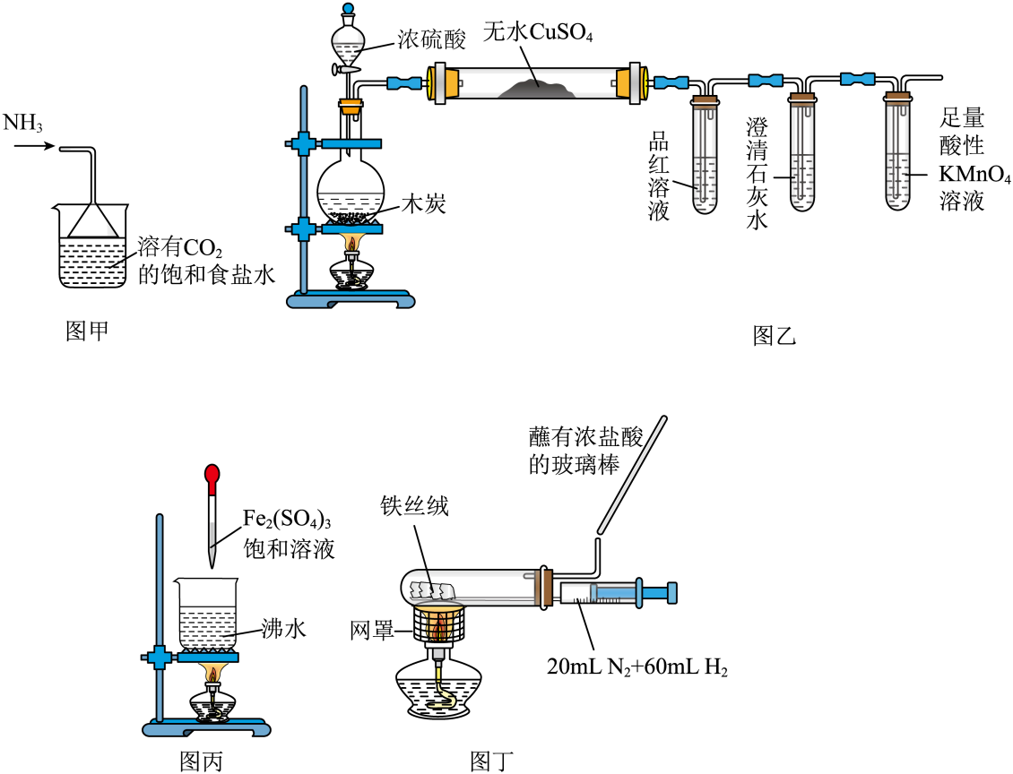

A. 用图甲装置制取 B. 用图乙装置验证木炭与浓硫酸反应的产物

C. 用图丙装置制备胶体 D. 用图丁装置合成氨并检验氨的生成

7. 下列有关工业制法正确的是

A. 制硅：用氢气直接还原二氧化硅

B. 制氯：用海水为原料制得饱和食盐水，再通电电解

C. 制钛：用金属钠置换氯化钛()溶液中的钛

D. 炼铜：用黄铜矿经电解精炼得到纯度为99.95%的铜

8. 下列离子方程式正确的是

A. 硫氰化铁溶液中加NaOH溶液产生沉淀：Fe3++3OH-=Fe(OH)3↓

B. (NH4)2Fe(SO4)2溶液中滴加Ba(OH)2溶液至Fe2+恰好完全沉淀：Fe2++2SO+2Ba2++2OH-=2BaSO4↓+Fe(OH)2↓

C. 新制氯水中加入少量CaCO3：2Cl2+H2O+CaCO3=Ca2++2Cl-+CO2↑+2HClO

D. 少量SO2通入Ca(ClO)2溶液中：Ca2++ClO-+SO2+H2O=CaSO4↓+Cl-+2H+

9. 一种新型的合成氨的方法如图所示．下列说法正确的是

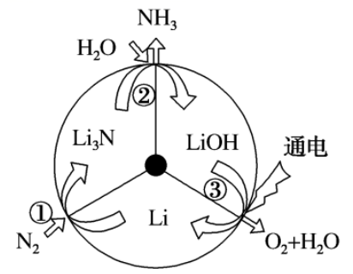

A. 反应①中发生了氧化反应 B. 反应①和②均属于“氮的固定”

C. 反应③为 D. 三步循环的总结果为

10. 下列除杂试剂选用正确的是

|  |  |  |
| --- | --- | --- |
| 选项 | 物质(括号内为杂质) | 除杂试剂 |
| A | NO(NO2) | NaOH溶液 |
| B | 乙酸(乙醇) | 新制CaO |
| C | SO2(气态的SO3) | 浓硫酸 |
| D | NaCl(Na2CO3) | AgNO3溶液 |

A. A B. B C. C D. D

11. 某白色固体混合物由NaOH、、、中的两种物质组成，进行如下实验：①混合物溶于水，得到澄清透明溶液；②做焰色反应，通过钴玻璃可观察到紫色；③向溶液中加少量盐酸，产生白色沉淀。根据实验现象判断其组成为

A. 、 B. 、

C. NaOH、 D. NaOH、

12. 海洋约占地球表面积的71%，其中的水资源和其他化学资源具有十分巨大的开发潜力。海水资源的开发利用如图所示，下列有关说法错误的是

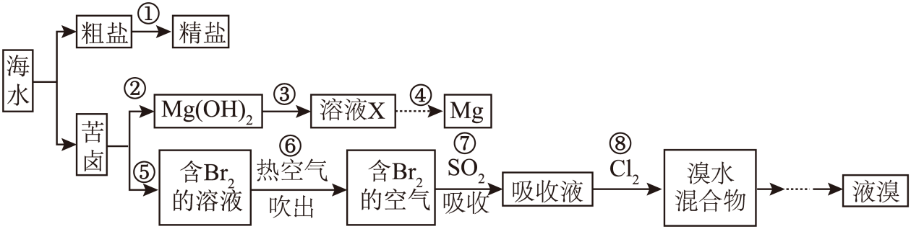

A. 粗盐中含有、、等杂质，除杂过程中可依次加入、NaOH、

B. 步骤④直接电解溶液X可以得到金属镁

C. 步骤⑥利用了溴单质的挥发性

D. 步骤⑦反应的离子方程式为

13. 四氧化钌()是金黄色针状晶体，微溶于水，有强氧化性，能氧化浓盐酸生成和。酸性介质中固体与溶液或溶液反应均可制得。下列说法正确的是

A. 若与物质的量之比，则还原产物为

B. 与浓盐酸反应生成转移电子数为

C. 酸性介质中氧化性：

D. 在稀硫酸环境中，与反应制备的化学方程式为

14. 实验研究发现，金属与硝酸发生氧化还原反应时，硝酸浓度越稀，对应还原产物中氮元素的化合价越低。现有一定量的铝粉和镁粉的混合物与足量很稀的硝酸充分反应，反应过程中无气体放出，在反应结束后的溶液中逐滴加入2.5mol/LNaOH溶液，所加NaOH溶液的体积(mL)与产生沉淀的物质的量(mol)关系如图所示，下列说法正确的是

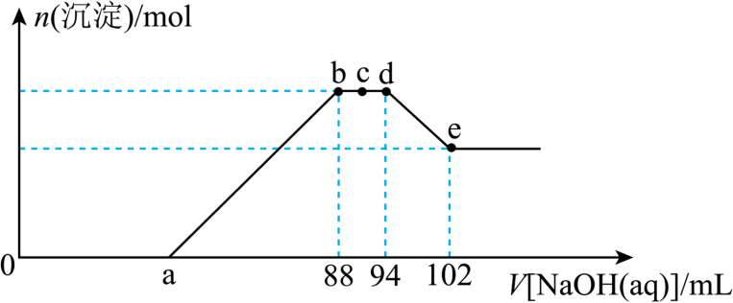

A. 样品中铝粉和镁粉的质量之比为2∶3

B. 原硝酸溶液中硝酸的物质的量为0.3mol

C. c点时溶液中存在的主要离子有、、、

D. a点对应NaOH溶液的体积为44mL

15. 利用如下流程可从废光盘的金属层中回收其中的银(金属层中其他金属含量过低，对实验影响可忽略)：

已知：NaClO溶液在加热时易分解产生NaCl和；“溶解”工序发生的反应为可逆反应；水合肼()是一种强还原性的碱性液体。下列说法正确的是

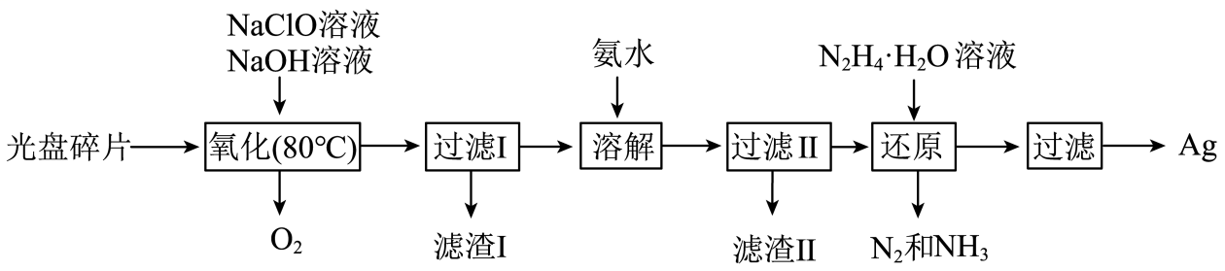

A. “氧化”时用稀硝酸代替NaClO溶液更好

B. 滤渣Ⅱ洗涤后的滤液可送入“还原”工序利用

C. 若省略第一次过滤，会使氨水的用量减少

D. “还原”时，理论上消耗0.5mol，则可生成108g Ag单质

**二、非选择题(本题包括4小题，共55分)**

16. 是微电子工业中一种优良的等离子蚀刻气体.在1个标准大气压下，的沸点为，能与空气中的水蒸气反应生成、和。可通过如下方法制备：

（1）气—气反应：在常温下将与干燥的空气混合即得和。

①原料中氧元素化合价为_______。

②已知反应中每消耗转移电子，配平反应：_______

___________________________________

反应中氧化剂与还原剂的物质的量之比为_______。

（2）气—固反应：由于气—气反应容易腐蚀设备，研究人员提出用气—固反应制备。气—固反应包括如下两个步骤：





①气—固反应的总化学方程式为_______，若有完全氧化，则可制得_______L(标准状况下)。

②若要制备，共有_______电子发生转移。

（3）在空气中泄漏，还是易于发现的。判断发生了泄漏的现象是_______。一但发生泄漏，可以用烧碱溶液喷淋的方法减少污染，其产物除、、外还一定有_______(填化学式)。

17. 一种磁性材料的磨削废料(含镍质量分数约21%)主要成分是铁镍合金，还含有铜、钙、镁、硅的氧化物。由该废料制备纯度较高的氢氧化镍，工艺流程如下：

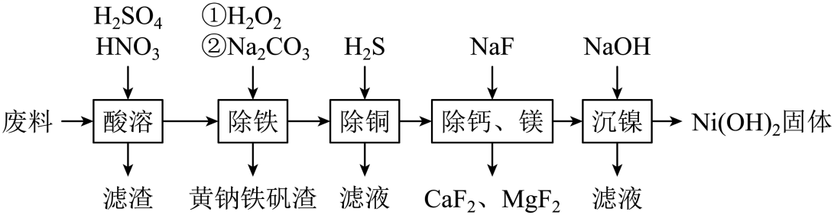

回答下列问题：

（1）合金中的镍难溶于稀硫酸，“酸溶”时除了加入稀硫酸，还要边搅拌边缓慢加入稀硝酸，反应有生成。写出金属镍溶解的离子方程式：___________。“酸溶”时产生的废渣主要成分为___________。

（2）“除铁”时的作用是___________，为了证明添加的已足量，应选择的试剂是___________填“铁氰化钾”或“硫氰化钾”)溶液。黄钠铁矾[]有沉淀颗粒大、沉淀速率快、容易过滤等特点，已知、、，则___________，写出“除铁”中加入时反应的离子方程式：___________。

（3）“除铜”时，反应的离子方程式为___________，若用代替除铜，优点是___________。

（4）100kg废料经上述工艺制得固体的质量为31kg，则镍回收率的计算式为___________(只列式可不计算出结果)。

18. 已知X是一种酸式盐，常用作化肥，其有如下转化，图中的每一个方格表示有关的一种反应物或生成物，其中常温下，A、C为无色气体。

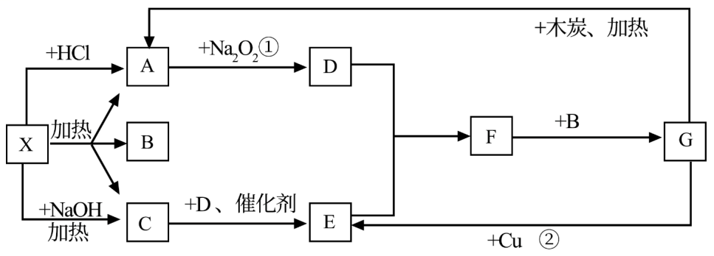

（1）写出有关物质的化学式：X___________；F___________。

（2）写出的化学方程式：___________。

（3）写出实验室制备C的化学方程式：___________。

（4）分别取两份50mL NaOH溶液，各向其中通入一定量A气体，随后各取反应后溶液10mL，分别将其稀释到相同体积，得到溶液甲和乙，分别向甲和乙中逐滴加入的HCl溶液，产生的A气体体积(标准状况下)与所加入的HCl溶液体积之间的关系如图所示，试分析：

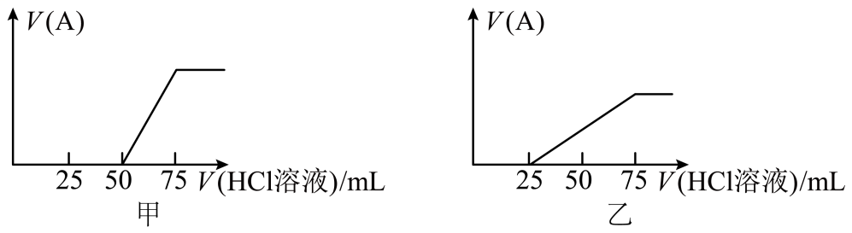

①NaOH溶液在吸收A气体后，溶液乙中存在的溶质是___________，其物质的量之比是___________。

②原NaOH溶液的物质的量浓度是___________，溶液甲最多还能吸收A气体的体积为___________mL(标准状况)。

19. 四氮化四硫(S4N4)是重要的硫一氮二元化合物，室温下为橙黄色固体，难溶于水，能溶于CCl4等有机溶剂，178~187℃熔化并分解，可用NH3与SCl2反应制备，某同学利用如图装置(加热装置已略)制取SCl2，然后制取S4N4。

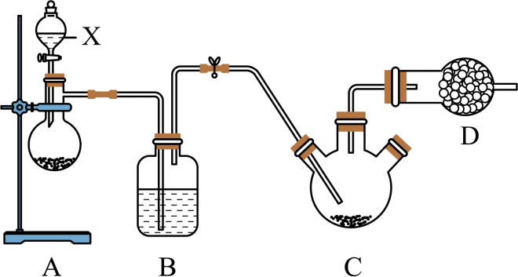

已知：SCl2为红棕色液体，有刺激性臭味，熔点：−78℃，沸点：60℃，易水解。反应步骤如下：

①反应时先向C中通入干燥的氯气，使硫粉与氯气在50℃下反应生成SCl2。

②待C中的硫粉全部反应后，关闭B、C之间的止水夹，撤掉装置A、B。

③连接制氨的装置，通入氨，反应制得S4N4。

回答下列问题：

（1）仪器X的名称为___________，装置A中可用三氧化铬(还原产物中铬为+3价)与浓盐酸快速反应制得氯气，写出反应的离子方程式：___________。

（2）B装置中应选择的试剂为___________，装置D的作用为___________。

（3）向制得的SCl2中通入NH3，生成S4N4的同时还生成一种常见固体单质和一种盐，写出反应的化学方程式：___________。所得产物分离后，检验所得盐中阳离子的具体操作步骤和现象为___________。

（4）S4N4在碱性条件下发生水解反应氮元素转化为氨气，用硼酸吸收，滴定氨气释放量可进一步测定S4N4的纯度。称取1.100 g S4N4样品，加入NaOH溶液，并加热，释放出的氨气用足量100 mL1 mol/L硼酸吸收［反应方程式为，假定反应过程中溶液体积不变］。反应后的溶液以甲基红―亚甲蓝为指示剂，再用1 mol/L的盐酸［滴定反应方程式为］进行滴定，重复三次实验。实验数据记录如下表所示：

|  |  |  |
| --- | --- | --- |
| 实验序号 | 初始读数(mL) | 最终读数(mL) |
| Ⅰ | 0.20 | 20.22 |
| Ⅱ | 0.40 | 24.85 |
| Ⅲ | 1.00 | 2098 |

则制得的S4N4的纯度为___________(保留4位有效数字)。

**齐齐哈尔普高联谊校高三期中考试**

**化学**

**考生注意：**

**1.本试卷满分100分，考试时间75分钟。**

**2.答题前，考生务必用直径0.5毫米黑色墨水签字笔将密封线内项目填写清楚。**

**3.考生作答时，请将答案答在答题卡上。选择题每小题选出答案后，用2B铅笔把答题卡上对应题目的答案标号涂黑；非选择题请用直径0.5毫米黑色墨水签字笔在答题卡上各题的答题区域内作答，超出答题区域书写的答案无效，在试题卷、草稿纸上作答无效。**

**4.本卷命题范围：物质的分类及转化、离子反应、氧化还原反应、化学计量及其应用、金属与非金属及其化合物、化学与可持续发展。**

**5.可能用到的相对原子质量：H：1 C：12 N：14 O：16 Na：23 Mg：24 Al：27 S：32 Cl：35.5 Fe：56 Ni：59 Ag：108**

**一、选择题(本题共15小题，每小题3分，共45分。在每小题给出的四个选项中只有一项是符合题目要求的)**

【1题答案】

【答案】B

【2题答案】

【答案】C

【3题答案】

【答案】C

【4题答案】

【答案】B

【5题答案】

【答案】B

【6题答案】

【答案】D

【7题答案】

【答案】B

【8题答案】

【答案】C

【9题答案】

【答案】C

【10题答案】

【答案】C

【11题答案】

【答案】D

【12题答案】

【答案】B

【13题答案】

【答案】D

【14题答案】

【答案】C

【15题答案】

【答案】B

**二、非选择题(本题包括4小题，共55分)**

【16题答案】

【答案】（1） ①  ②. 6444 ③. 

（2） ①.  ②. 33.6 ③. 9

（3） ①. 观察到有红棕色气体和白雾产生 ②. 

【17题答案】

【答案】（1） ①.  ②. 二氧化硅

（2） ①. 将全部氧化为 ②. 铁氰化钾 ③. 6 ④. 

（3） ①.  ②. 不易挥发污染性气体，更环保

（4）

【18题答案】

【答案】（1） ①.  ②. 

（2）

（3）

（4） ①. 和 ②. 1：1 ③. 0.75 ④. 112

【19题答案】

【答案】（1） ①. 分液漏斗 ②. 

（2） ①. 浓硫酸 ②. 防止空气中的水蒸气进入装置

（3） ①. 6SCl2+16NH3=S4N4+2S↓+12NH4Cl ②. 取少量固体粉末于试管中，加入NaOH溶液并加热，在试管口放置湿润的红色石蕊试纸，若试纸变蓝色，则盐中的阳离子为